Okrašlovací spolek obce Jíloviště zve na šestou vycházku

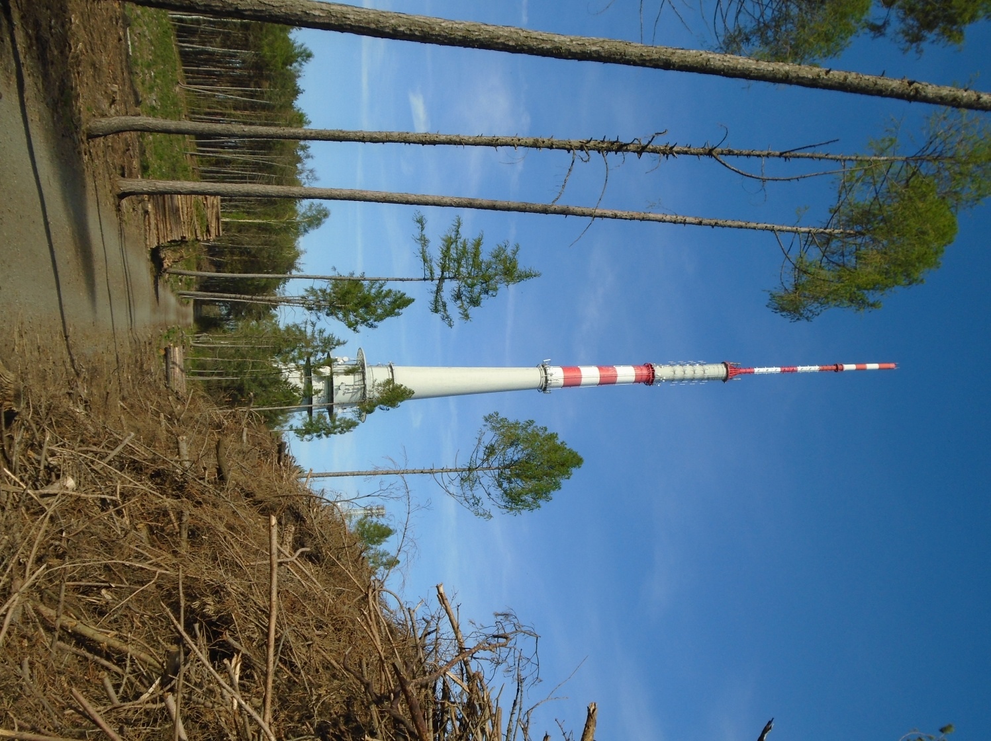

kolem vysílače Cukrák

**v pondělí 7. června 2021**

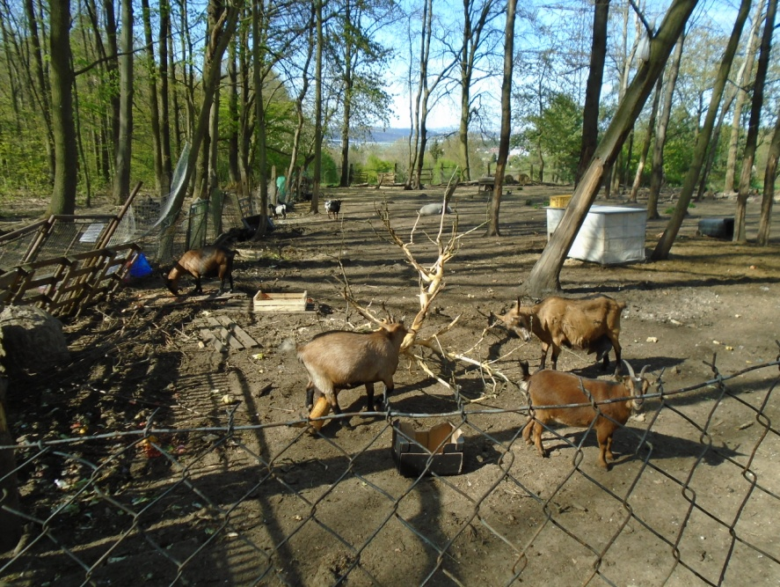Vyjdeme v 13:30 hodin od Motorestu Jíloviště.